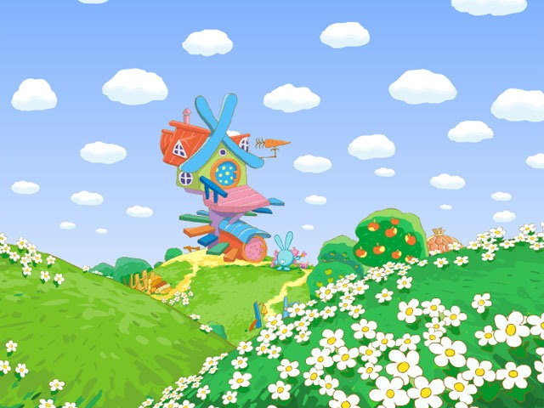
Возрастные особенности детей 3-4 лет
Младший возраст - важнейший период в развитии дошкольника. Именно в это время происходит переход малыша к новым отношениям со взрослыми, сверстниками, с предметным миром.

Психологи обращают внимание на «кризис трех лет», когда младший дошкольник, еще недавно такой покладистый, начинает проявлять нетерпимость к опеке взрослого, стремление настоять на своем требовании, упорство в осуществлении своих целей. Это свидетельствует о том, что прежний тип взаимоотношений взрослого и ребенка должен быть изменен в направлении предоставления малышу большей самостоятельности и обогащения его деятельности новым содержанием.
Важно понять, что характерное для ребенка третьего года жизни требование «я - сам» прежде всего отражает появление у него новой потребности в самостоятельных действиях, а не фактический уровень его возможностей.
Память дошкольника 3-4-х лет непроизвольная, характеризуется образностью. Преобладает узнавание, а не запоминание. Хорошо запоминается только то, что было непосредственно связано с его деятельностью, было интересно и эмоционально окрашено. Тем не менее, то, что запомнилось, сохраняется надолго.
Ребенок не способен длительное время удерживать свое внимание на каком-то одном предмете, он быстро переключается с одной деятельности на другую.
В 3-4 года дети начинают усваивать правила взаимоотношений в группе сверстников, а затем косвенно контролироваться взрослыми.
Ребенок владеет разнообразными действиями с предметами, хорошо ориентируется в различении таких форм, как круг, квадрат, треугольник, объединяет предметы по признаку формы, сравнивает их по размеру (по длине, ширине, высоте). Он активно стремится к самостоятельности, уверенно осваивает приемы самообслуживания и гигиены.

В играх ребенок самостоятельно передает несложный сюжет, пользуется предметами-заместителями, охотно играет вместе со взрослым и детьми, у него есть любимые игры и игрушки.
Ребенка отличает высокая речевая активность; его словарь содержит все части речи. Он знает наизусть несколько стихов, потешек, песенок и с удовольствием их повторяет. Ребенок живо интересуется окружающим, запас его представлений об окружающем непрерывно пополняется. Он внимательно присматривается к действиям и поведению старших и подражает им. Ему свойственны высокая эмоциональность, готовность самостоятельно воспроизводить действия и поступки, одобряемые взрослыми.

